Учреждение образования

«БЕЛОРУССКИЙ ГОСУДАРСТВЕННЫЙ ТЕХНОЛОГИЧЕСКИЙ УНИВЕРСИТЕТ»

Практическое занятие № 1. Подготовка виртуальной сети

Студент: Валдайцев А. Д.

ФИТ 4 курс 5 группа

Преподаватель: Сазонова Д. В.

Минск 2023

# Настройка коммутаторов и сетевых адаптеров виртуальной сети

Для настройки коммутаторов и сетевых интерфейсов в виртуальной сети необходимо последовательно выполнить следующие действия:

# Создание виртуальных сетей

Для того, чтобы создать виртуальные сети Net0, Net1 и Net2, необходимо запустить от имени администратора Virtual Network Editor в программе VMWare Workstation, в которой можно настроить виртуальные сети одного из трех типов: NAT, Host-only или Bridged. По умолчанию созданы VMNet0 типа Bridged, VMNet1 типа Host-Only и VMNet8 типа NAT.

Необходимо создать 3 новых сети типа Host-Only: VMNet3, VMNet4 и VMNet6 с адресами подсети 192.7.0.0, 192.7.1.0 и 192.7.2.0 соответственно (число 7 соответствует номеру п/п в журнале группы). Также в данных сетях необходимо отключить DHCP. Конфигурация виртуальных сетей в Virtual Network Editor представлена на рисунке 1.1.

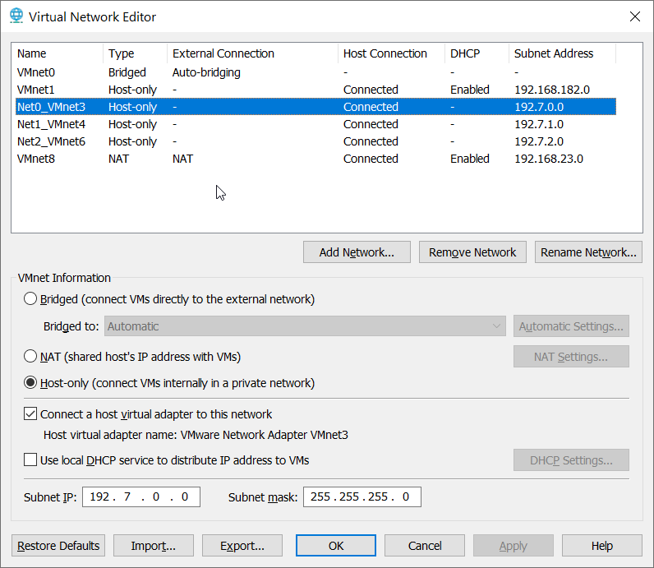

Рисунок 1.1 – Конфигурация виртуальных сетей в Virtual Network Editor

Вместе с созданием виртуальных коммутаторов и виртуальных сетей типа Host-only, также создаются новые сетевые интерфейсы на хост-машине, представленные на рисунке 1.2.

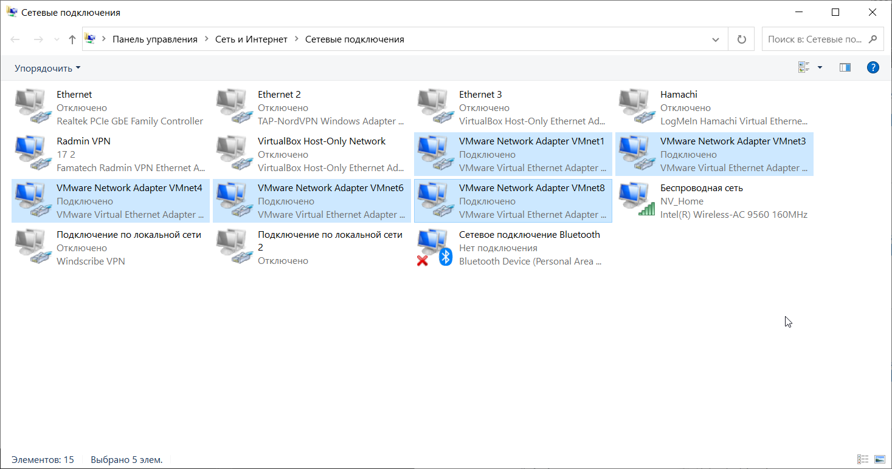

Рисунок 1.2 – Сетевые интерфейсы на хост-машине

Можно удостовериться, что сетевые интерфейсы соответствуют виртуальным сетям, просмотрев IPv4-адрес любого из них. Например, адаптер VMNet4, соответствующий сети Net1 с адресом 192.7.1.0, имеет адрес 192.7.1.1, что свидетельствует о том, что настройка проведена корректно. Свойства данного адаптера представлены на рисунке 1.3.

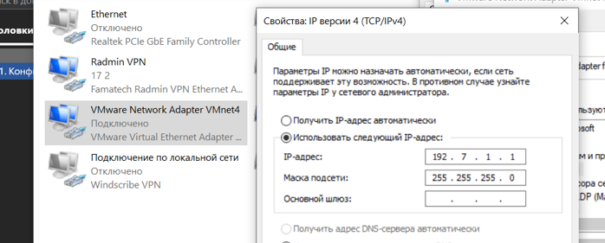

Рисунок 1.3 – Свойства сетевого адаптера

# Подключение сетевых адаптеров к виртуальным машинам

Далее необходимо каждый из созданных сетевых адаптеров необходимо подключить к каждой виртуальной машине в соответствии с таблицей 7 в методическом пособии. Для этого необходимо зайти в настройки виртуальной машины, нажать кнопку «Add…», выбрать Network Adapter типа Custom и выбрать необходимую виртуальную сеть, как на рисунке 1.4:

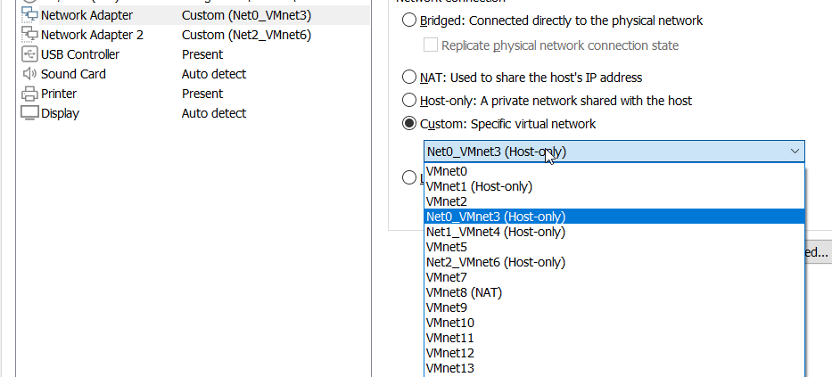

Рисунок 1.4 – Добавление сетевого адаптера к виртуальной машине

Далее на рисунках 1.5 – 1.9 будет представлено, какие сетевые интерфейсы необходимо подключить к виртуальным машинам.

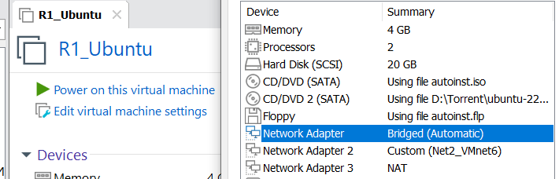

Рисунок 1.5 – Сетевые адаптеры виртуальной машины R1_Ubuntu

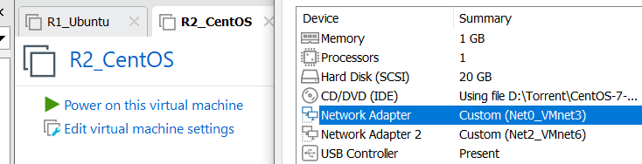

Рисунок 1.6 – Сетевые адаптеры виртуальной машины R2_CentOS

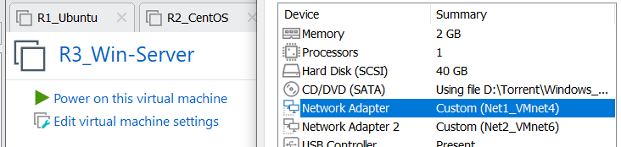

Рисунок 1.7 – Сетевые адаптеры виртуальной машины R3_Win-server

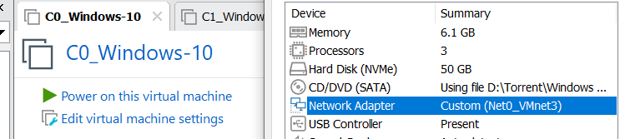

Рисунок 1.8 – Сетевые адаптеры виртуальной машины C0_Windows-10

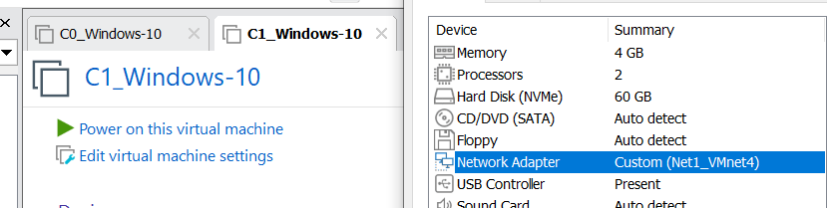

Рисунок 1.9 – Сетевые адаптеры виртуальной машины C1_Windows-10

# Проверка корректности настройки сети

# Проверка сетевых интерфейсов в ОС виртуальных машин

Для проверки корректности настройки сети необходимо в первую очередь удостовериться, что в операционных системах видны и поддерживаются установленные ранее сетевые адаптеры. Для этого необходимо в командную строку ввести команду ipconfig (Windows) или ifconfig (Linux). На рисунках 1.10 – 1.12 представлен вывод этих команд на машинах R1_Ubuntu, R2_CentOS и C0_Windows-10.

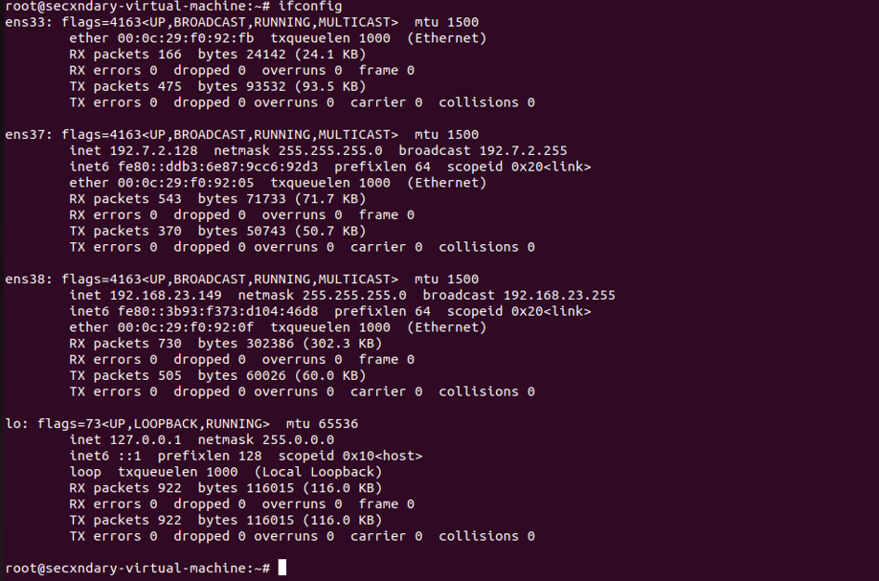

Рисунок 2.1 – Вывод команды ifconfig в ВМ R1_Ubuntu

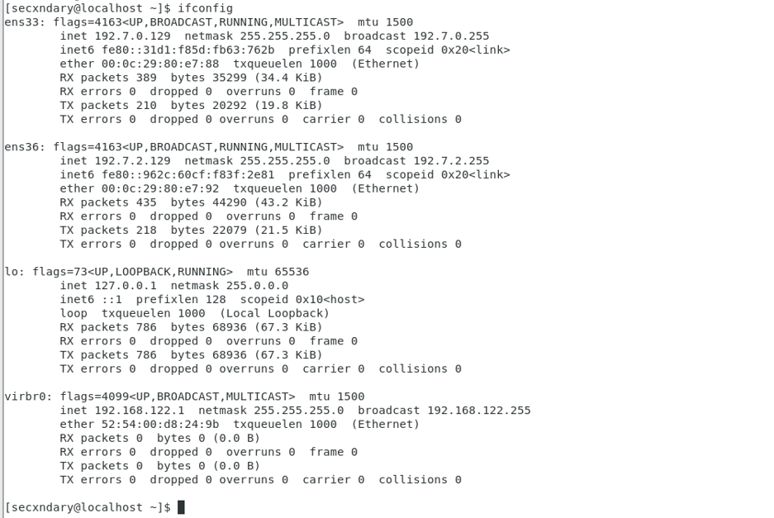

Рисунок 2.2 – Вывод команды ifconfig в ВМ R2_Centos

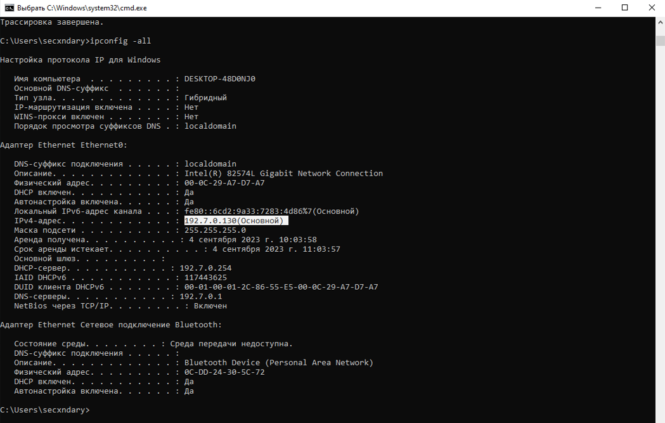

Рисунок 2.3 – Вывод команды ipconfig в ВМ C0_Win-10

Как видно из данных рисунков, виртуальные машины имеют сетевые адаптеры с теми адресами, которые были заданы ранее.

# Проверка доступности сети виртуальных машин

Для того, чтобы удостовериться, что сеть правильно настроена и доступна для всех виртуальных машин, можно воспользоваться командами ping и tracert. Вывод данных команд при их вводе с разных машин представлен на рисунках 2.4 – 2.7.

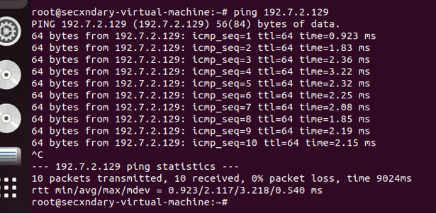

Рисунок 2.4 – Вывод команды ping между ВМ R1_Ubuntu и R2_Centos

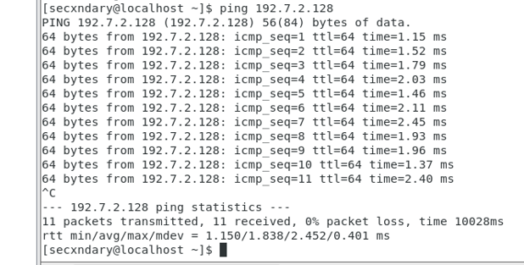

Рисунок 2.5 – Вывод команды ping между ВМ R2_Centos и R1_Ubuntu

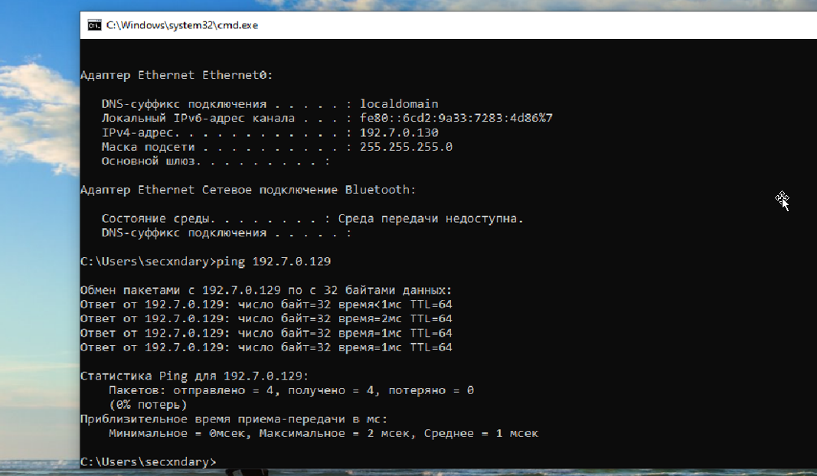

Рисунок 2.6 – Вывод команды ping между ВМ C0_Win-10 и R2_Centos

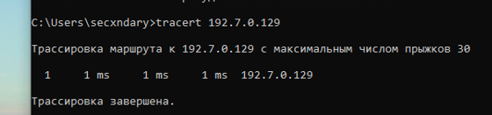

Рисунок 2.7 – Вывод команды tracert между ВМ C0_Win-10 и R2_Centos

# Вывод

В данной лабораторной работе была изучена организация сетевой подсистемы ПО VMware Workstation, а также была создана виртуальная сетевая инфраструктура в среде VMware Workstation, необходимая для выполнения практических работ.

В ходе выполнения лабораторной работы были получены практические знания по настройке сетевой инфраструктуры в виртуальных машинах с помощью VMware Workstation, а также была проведена успешная проверка корректной работоспособности созданной инфраструктуры.

# Контрольные вопросы

1. *Что такое виртуальный коммутатор?*

Виртуальное устройство, предназначенное для соединения между собой виртуальных машин в одну сеть.

1. *Что такое виртуальный сетевой адаптер хозяйской системы?*

Виртуальный хост-адаптер – это виртуальный сетевой адаптер, создающийся в хост-системе для связи между виртуальными машинами и хост-машиной. Создается автоматически под именем VMNet1 типа Host-only.

1. *Что такое виртуальной сетевой адаптер виртуальной машины?*

Сетевой адаптер, создающийся в виртуальной машине и соединяющийся с одной из сетей, созданных виртуальным коммутатором. Может работать в одном из трех режимов: Bridged, Host-only или NAT.

1. *Что такое трансляция сетевых адресов?*

Трансляция сетевых адресов происходит в адаптере типа NAT, в котором сетевые адреса виртуальной сети транслируются в адрес реального физического сетевого адаптера. Суть NAT состоит в преобразовании адресов виртуальной сети в реальный адрес физической сетевой карты хост-системы и наоборот.

1. *Что такое мостовое соединение сетей?*

Мост, реализованный с помощью виртуального коммутатора VMNet0, обеспечивает подключение сетевой карты виртуальной машины к сетевой карты хост-машины к реальной локальной сети хоста. Он обеспечивает пропуск пакетов между виртуальной сетевой картой и реальной сетью.

1. *С помощью какой команды ОС Windows можно посмотреть настройки сетевых интерфейсов?*

ipconfig /all

1. *Какие режимы работы сетевых адаптеров поддерживаются в среде ПО VMWare WorkStation?*

Bridged, NAT и Host-Only.

1. *С помощью какого инструмента выполняется настройка виртуальной сети в гипервизоре VMware WorkStation?*

Virtual Network Editor.

1. *К какому типу гипервизоров относится ПО VMware WorkStation?*

VMware WorkStation относится к типу гипервизоров на уровне операционной системы. Это означает, что он работает поверх *установленной* операционной системы и позволяет создавать и управлять виртуальными машинами на хост-машине.

1. *Какие недостатки присущи гипервизору VMware WorkStation?*

* Производительность: Использование гипервизора влечет небольшую потерю производительности, поскольку он работает поверх операционной системы хоста.
* Ограниченные ресурсы: Гипервизор VMware WorkStation может ограничивать доступ к некоторым аппаратным ресурсам хост-системы, таким как процессорные ядра и оперативная память.
* Не подходит для высоконагруженных задач: Этот гипервизор, хоть и мощный, может не быть идеальным выбором для высоконагруженных серверных задач.

1. *Какие достоинства присущи гипервизору VMware WorkStation?*

* Легкость использования: Он обладает интуитивным интерфейсом, что делает его доступным для начинающих пользователей виртуализации.
* Поддержка разнообразных операционных систем: VMware WorkStation позволяет создавать виртуальные машины с различными операционными системами.
* Снапшоты и клонирование: Гипервизор предоставляет возможность создания снапшотов виртуальных машин для быстрого восстановления и также позволяет клонировать виртуальные машины для упрощения развертывания и настройки.
* Тестирование и разработка: VMware WorkStation часто используется разработчиками и тестировщиками для создания изолированных сред разработки и тестирования приложений.
* Виртуальные сети: Гипервизор предоставляет мощные инструменты для настройки виртуальных сетей и их взаимодействия с внешними сетями, что полезно для тестирования сетевых настроек.